KONU : NATÜRMORT
ETKİNLİK ADI : VAZODA ÇİÇEKLER
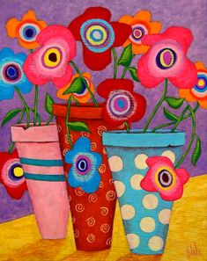
KADEME : İLKOKUL 3.SINIF

AMAÇ : G.3.1.5. İki boyutlu çalışmasında ön, orta, arka planı kullanır.
G.3.1.1. Görsel sanat çalışmasını oluştururken uygulama basamaklarını kullanır. Beyin fırtınası ile başlayan, tasarlama ve görsel sanat çalışmasını oluşturmaya kadar devam eden sürecin bilinmesi ve uygulanması sağlanır.

MALZEMELER :
- RESİM DEFTERİ
- PASTEL BOYA
- SULU BOYA
- RESİM KALEMİ
- FIRÇALAR-SU KABI

AÇIKLAMA : Natürmort resim üzerine basit bir anlatım kullanılarak açıklamalar yapılır. Öğrenciler sunulan örneklerden yola çıkarak pastel ve sulu boya ile vazoda çiçek konulu natürmort resim çalışmaları yaparlar.
PÜF NOKTASI :
EK BİLGİ :
DİKKAT! :

ÖRNEK RESİM :




